Конспект логопедического занятия в ДОО:
«Волшебная артикуляционная гимнастика в сказке для звука «Р»
Учитель-логопед МБДОУ «Детский сад №257»
Вершинина Екатерина Вячеславовна
- Здравствуйте, ребята. Сегодня в гости к нам пришла собачка и рассказала мне, что в нашей избушке раньше жили зверюшки, но их заколдовали и они стали невидимыми.
(Кладем перед ребенком домик из фетра и игрушку собачки)
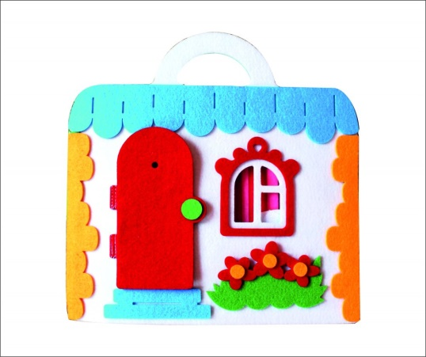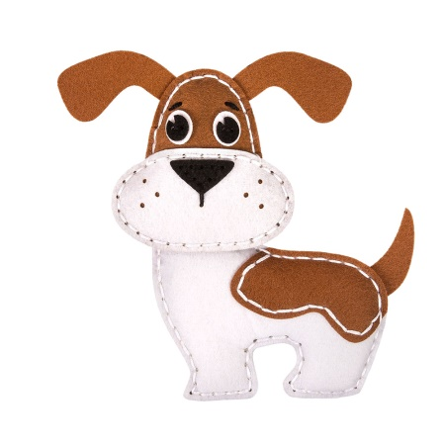
- Собачка с собой принесла волшебный мешочек с фигурками, эти фигурки это зверюшки, которых заколдовала злая ведьма, давай с тобой расколдуем зверюшек? Опусти в мешочек ручку и выбери фигурку.
(Ребенок тянет фигурку из мешочка и кладет перед собой на стол)
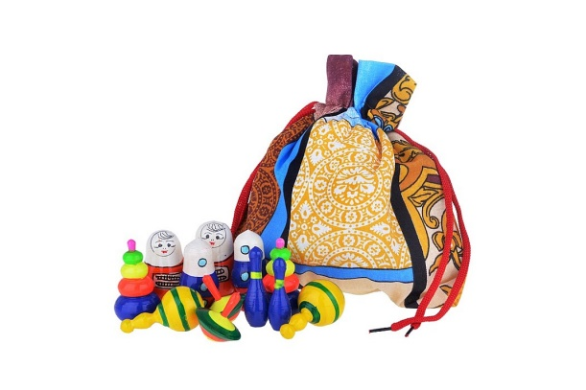
- Кто это? (Дельфин). Верно. Давай покажем, как у нас дельфинчик выныривает из воды.
(«Змейка». Открыть рот, узкий язык пильно выдвинуть вперед и убрать обратно в рот, не прикасаясь к кубам и зубам. Сделать 10 раз).
- У тебя отлично получилось выполнить задание и благодаря тебе фигурка превратилась в зайчика)
(Меняем фигурку на игрушку зайчика из фетра).
- Тяни еще одну фигурку. Кто это? (Алмаз). Наши белые зубки очень похожи на алмазики, давай их покажем.
(«Лягушка». Улыбнуться, с напряжением обнажив сомкнутые зубы, удерживать 5-10 секунд, повторить 5-8 раз.)
- Ты успешно выполнил задание и поэтому фигурка превращается в волка. Давай еще достанем фигурку и узнаем, кого же заколдовала злая ведьма. Что это? Совершенно верно, пирожное, когда его кушали, кремом испачкали губы, давай оближем вкусный крем.
(«Вкусное варенье». Улыбнуться, рот открыт, медленно, не отрывая языка, облизать сначала верхнюю, затем нижнюю губу по кругу).
- Закончили. Фигурка превращается в лисичку. Так, следующая фигурка лошадка. А теперь давай поможем зверюшке развеять колдовство.
(«Лошадка». Присосать язык к небу, растягивая подъязычную связку, щелкать языком медленно и сильно.)
- Ого, фигурка лошадки на самом деле была птичкой. Наш мешочек почти опустел, давай достанем и посмотрим, кто у нас остался. Это же грибок.
(«Грибок»-улыбнуться, присосать широкий язык к небу, растягивать подъязычную связку.)
- И вот фигурка превратилась в кошку, давай посадим ее на окошко.
Вот какие мы молодцы, помогли расколдовать всех зверюшек. Тебе понравилось играть? А что больше? Кто из зверюшек тебе понравился?
